Lección 9: Relacionemos el área con la multiplicación
- Exploremos el área de rectángulos en los que una longitud de lado es una fracción unitaria.

Calentamiento: Cuál es diferente: Área
¿Cuál es diferente?
A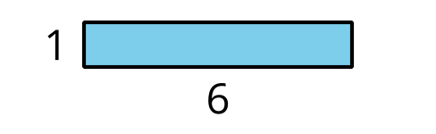
B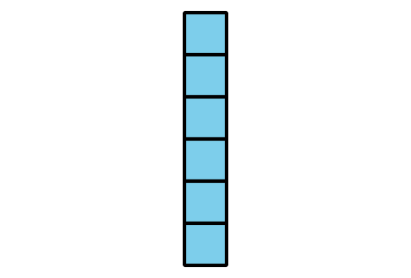
C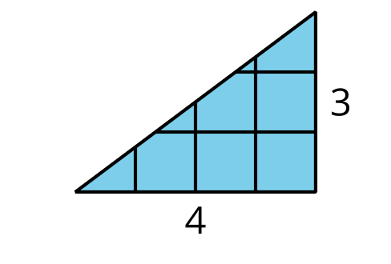
D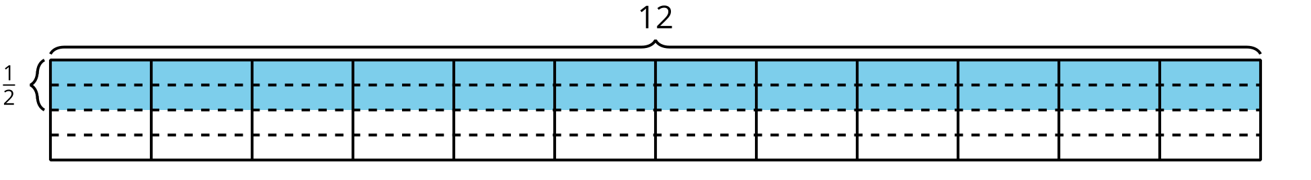

9.1: Encontremos el área
Encuentra el área de la región sombreada. Explica o muestra tu razonamiento.

- 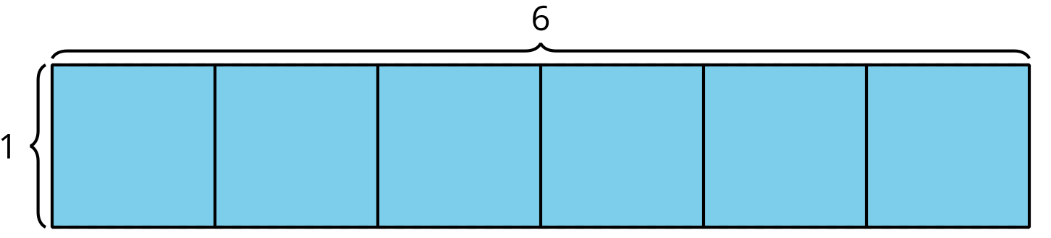

- 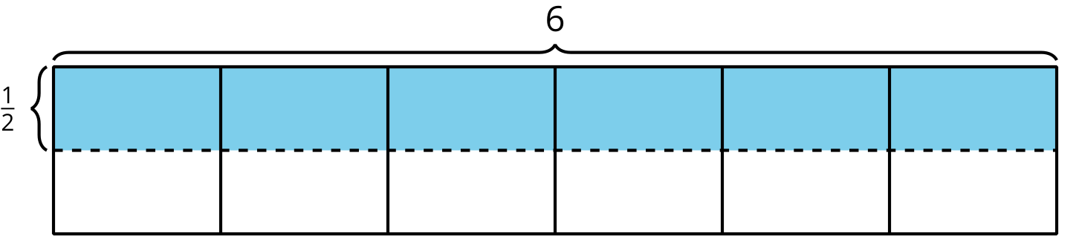

- 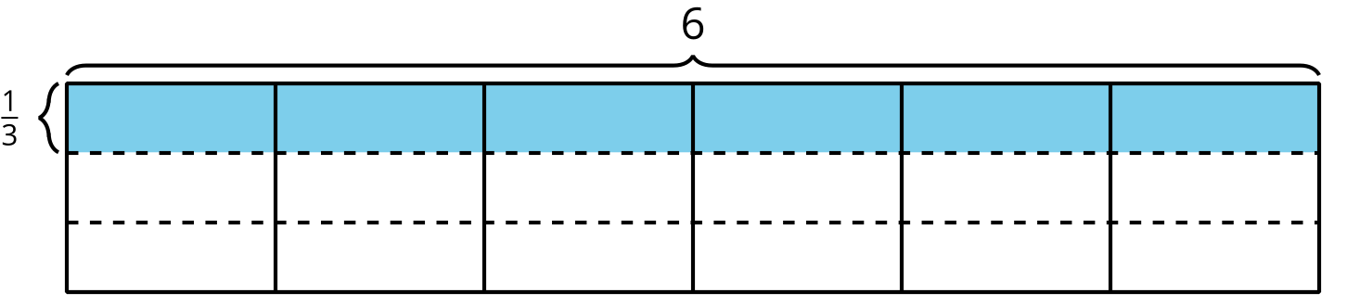

- 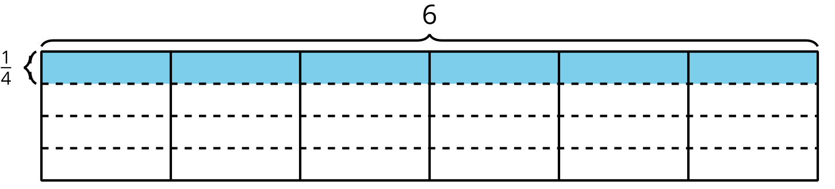

9.2: Dibujemos rectángulos
- Dibuja cada rectángulo en una hoja cuadriculada:
  - $\frac{1}{2}$ unidad por 1 unidad
  - $\frac{1}{2}$ unidad por 2 unidades
  - $\frac{1}{2}$ unidad por 3 unidades
  - $\frac{1}{2}$ unidad por 4 unidades
- Encuentra el área de cada rectángulo que dibujaste.
- ¿Qué información necesitas para encontrar el área de la región sombreada?
- 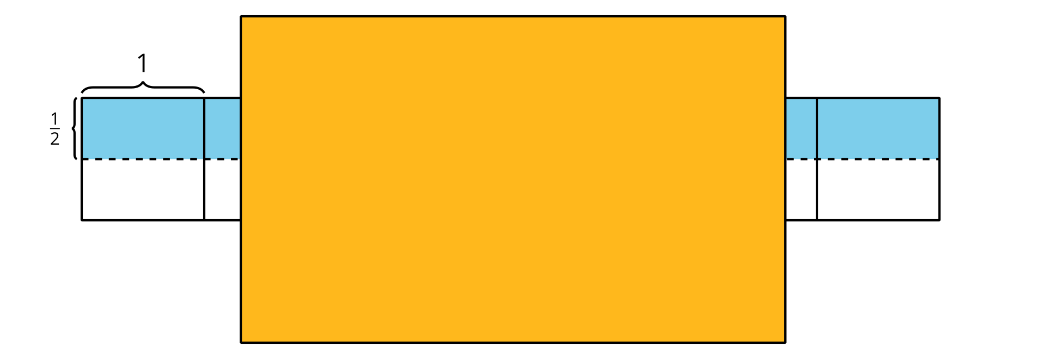
- ¿Cuál podría ser el área de la región sombreada? Explica o muestra tu razonamiento.
© CC BY 2021 Illustrative Mathematics®

